[·②·] …… 第二装订线 …… [·②·] …… 第二装订线 …… [·②·]

学校： 九江学院 作品编号： D1012 参赛学生： 易炳淋、毛旸芳、刘阳

装订折叠线…… [·①·] ……………………………… [·①·]……装订折叠线

2025 年全国大学生电子设计竞赛

简易以太网双绞线测试仪（D 题）
【本科组】



2025 年 8 月 2 日

摘 要

本设计制作了一个简易以太网双绞线测试仪，该测试仪由 STM32 单片机、 DDS 信号发生器、AD8369 放大器、恒流源电路和信号检波电路等组成。STM32单片机为核心控制器，DDS 信号发生器产生测试信号，测试信号经放大后，结合分压电阻、恒流源电路，向被测线缆输入信号，通过两路检波器分别采集线缆不同节点的信号特征，实现双绞线的长度检测、直流电阻值测量，类型(非屏蔽双绞线 UTP、双屏蔽双绞线 SFTP)判别，交流衰减检测以及短路位置判别，并在 LCD显示屏上显示。经测试，该设计达到了指标要求。

关键字：测试仪，以太网双绞线；STM32；DDS

目 录
摘 要 III
一、引言 1
二、方案论证 1
  - 线缆长度与短路位置检测方案 1
  - 直流电阻测量方案 1
  - 交流衰减测量方案 2
三、理论分析与计算 3
  - 线缆长度检测原理及分析 3
四、电路与程序设计 3
  - 总体电路设计 3
    - AD8369 放大模块 4
    - AD8362 检波器 4
  - 软件程序设计 5
五、测试方案与测试结果 5
  - 测试方案与测试条件 5
  - 测试结果及分析 6
六、总结 7
七、参考文献 7
附件 8
附 1：硬件电路 8
附 2：放大器电路 8
附 3：检波器电路 9
附 4：显示器图片 9
附 5： 程序清单 9

一、引言
当前技术呈智能化检测等特点，国外在超高频等领域领先，创新涉及材料分析等方向，但存在技术差距、集成与实用矛盾等问题。本设计针对痛点，平衡集成度、成本与效率，提供实用方案。以太网双绞线性能直接影响网络稳定性，其连接错误、参数异常等问题需高效检测工具。本设计开发低成本集成测试仪，具实用价值。
技术要求：双端检测线对关系、类型、直流电阻（1m~50m，误差≤10%）及交流衰减（30MHz，10m~50m，误差≤10%）；单端测长度（1m~50m，基础误差≤5%，发挥误差≤1%）及短路位置（1m~50m，误差≤1%），5s 内完成，
≤6V 供电。

二、方案论证

线缆长度与短路位置检测方案

需求分析
根据基本要求（3），单端模式下需实现 10-50m 线缆长度测量（相对误差
≤5%）及线对短路检测；根据发挥部分（2），需扩展至 1-50m 长度测量（相对误差≤1%），并定位 1-50m 内短路位置（相对误差≤1%），所有操作 5s 内完成。

方案论证
方案一（TDR 时域反射）：发射高速电脉冲，借反射脉冲与发射脉冲的时间差，结合时间速度关系公式计算长度或定位短路，虽精度高、可快速识别故障，但依赖高速采样示波器等昂贵设备，信号处理与硬件成本高。
方案二（FDR 频域反射）：注入扫频信号，分析阻抗-频率曲线推导结果，适配复杂故障且环境干扰小，却因矢量网络分析仪等设备昂贵、测量流程复杂，难满足快速检测需求。
方案三：以 STM32 为核心，程控 DDS 生成测试信号，经放大、分压注入线缆，通过检波器采集信号，检测长度/短路，还可灵活调控恒流源拓展功能。
对比其他方案，方案三用常规芯片替代高端仪器，成本低、集成度高，且通过 STM32 编程可灵活切换模式、优化算法，满足≤5s 快速检测。故选择方案三。

直流电阻测量方案

需求分析
根据基本要求（2）中“双端检测”模式的规定，需在 1m~50m 长度范围内测量线缆直流电阻，测量结果相对误差绝对值不大于 10%，且需在 5s 内完成，

为评估线缆导电性能及连接质量提供数据支持。方案论证
方案一（伏安法）：通过恒压源加电压、电流表测电流，用 R=U/I 计算电阻，原理简单但易受干扰，精度较低。
方案二（电桥法）：以线缆为电桥一臂，调节标准电阻至平衡测电阻，精度较高但需手动调节，耗时久（难满足≤5s），电路复杂。
方案三：STM32 控恒流源输出稳定电流，检波器采集线缆两端电压差，用欧姆定律 R=U/I 计算电阻。恒流源+精准电压采集减少干扰，满足误差要求； STM32 实时运算，5s 内完成测量。
综上，伏安法精度不足、电桥法效率低且复杂，方案三在精度、效率、集成性上更优，故选择方案三。

交流衰减测量方案

需求分析
适配“双端检测”模式，与线对连接关系、类型、直流电阻等检测功能协同，通过按键切换，独立呈现交流衰减测量结果界面 。30MHz 正弦波频率稳定度≤
±0.1%，幅度精度≤±1%。方案论证
方案一（固定频率衰减测量法）：采用单一固定频率信号注入线缆，通过对比输入输出幅度差计算衰减。但仅能反映特定频率衰减特性，无法覆盖宽频场景，适配性有限。
方案二（简易幅度比对法）：利用基础放大电路与表头指示，通过肉眼比对信号幅度变化判断衰减趋势。该方案精度低、易受环境干扰，且无法量化衰减数值，仅能做粗略评估。
方案三：以 STM32 为核心，控制 DDS 输出 30MHz 正弦信号，经放大器注入线缆，双端检波器采集输入和输出信号幅值，由 STM32 通过 ADC 采集并换算为衰减值。其核心优势在于硬件高度复用，DDS 可同时生成其他检测所需信号，检波器兼顾多种信号采集，STM32 统一处理运算，既满足 30MHz 衰减测量的精度和时间要求，又无需额外硬件，与系统其他功能深度融合。
综上，方案三与其他两方案相比，在保证衰减测量精度（≤10%误差）和效率（≤5s）的同时，无需额外专用设备，大幅降低成本，因此选择方案三。

三、理论分析与计算

线缆长度检测原理及分析
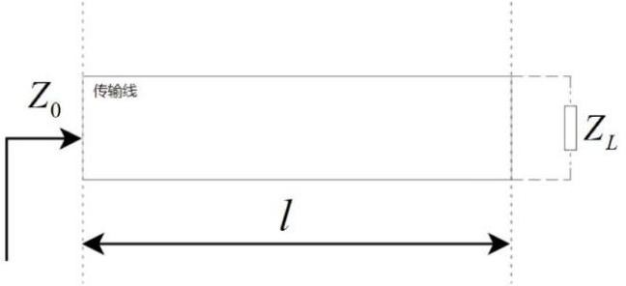

图 1 终端接负载的线缆
如图 1 所示，设线缆特征阻抗为 Z0 ，长度为l ，其终端接负载 ZL ，则输入阻抗Zin 可表达为：

Z = Z
ZL + jZ₀ tan βl

（2.1）

in 0
Z
0
+ jZL
tan βl

l =λg / 4

（2.2）

分析公式（2.1），可知线缆归一化输入阻抗具有四分之一波长（ λ/ 4 ）倒
置性，及线缆输入阻抗具有半波长（λ/ 2 ）周期性。
相对介电常数εr ：在同一频率 f 下，线缆内导波波长λ_{g} 、真空波长λ₀ 以及 线缆内填充材料相对介电常数εr 关系如公式（2.3）所示，真空波长与频率关系如公式（2.4）所示。
εr
λ0 /λg = （2.3）

λ0 = c / f
（2.4）

手动测量线缆长度l ，扫频终端开路的线缆测得第一个极小分压点对应频率 f ，公式（2.2）得到线缆内导波波长λ_{g} 。结合公式（2.3）和（2.4），可求得线缆填充材料相对介电常数εr 。
长度：由此根据测得的线缆填充材料相对介电常数εr ，结合公式（2.2）和
（2.3）即可计算线缆长度。

四、电路与程序设计

总体电路设计
本设计以 STM32 为核心控制器，DDS 信号发生器生成测试信号，经 AD8369放大器处理后，结合分压电阻、恒流源电路，向被测线缆输入信号；两路检波器分别采集线缆不同节点的信号特征，通过检测信号的传输情况，可实现线缆连接关系、电阻，长度、衰减及短路故障等参数的测量。实际电路模块见附图 1。

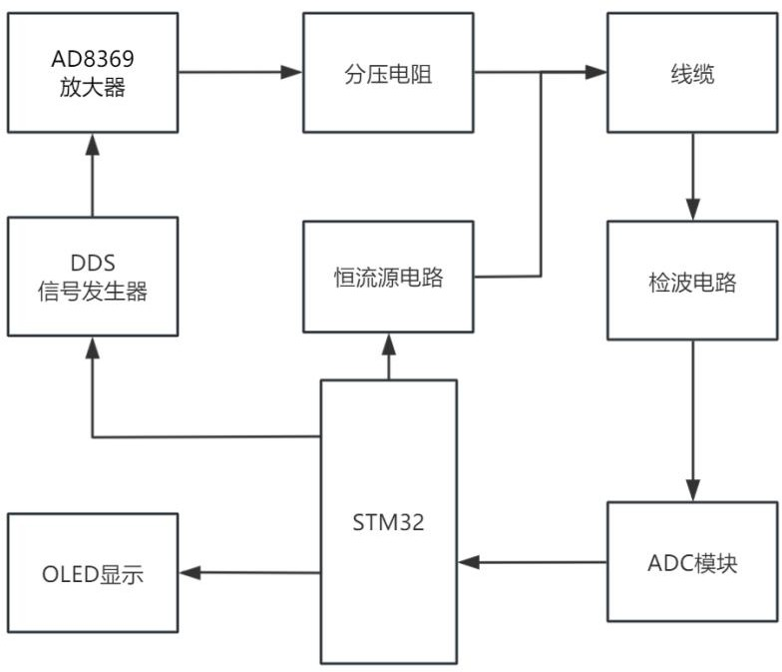

AD8369 放大模块
图 2 系统结构框图

AD8369 作为发射链路核心放大器，其高线性度与宽频带特性，适配“DDS
→功率放大→线缆传输→检波反馈”的信号流需求。核心功能：DDS 输入信号到 AD8369 里，经放大输出稳定的 500mV。其电路原理图见附图 2。
电路设计中，50Ω系统输入端用 50Ω电阻匹配阻抗，串 100pF~1nF 电容隔直；增益控制端设π型滤波（1kΩ电阻+100nF 与 10μF 电容），使电压纹波≤ 5mV；电源端配 10μF+0.1μF 电容滤波（100MHz 时 PSRR≥45dB），地线隔离防噪声耦合。

AD8362 检波器
AD8362 检波模块以高线性度检波芯片为核心，可实现线缆多参数检测，电路原理图见附图 3。
功能包括：对指定节点（如第四根线）的双端直流电阻，通过恒流源输入稳定电流，经检波转化为直流电压，建立“电阻-电压”线性映射，为 ADC 提供量化数据；对第七根线等节点的交流信号，将衰减量转化为对应直流电压，实现宽频段内交流损耗的线性检测；线缆短路时，捕捉阻抗突变的特征反射信号，检波后输出关联电压，为基于时域反射法的短路点定位提供特征量。
输出电路采用 OP07 运算放大器，利用其低噪声特性保障微弱信号检测精度，通过滤波与增益调节使输出电压适配后端 ADC 量程，确保参数微小变化可被识别，为系统提供可靠量化检测数据。

软件程序设计
设计思路：系统开启电源后，首先对各个模块初始化。显示屏显示初始化界面。等待按键按下，双端检测，给 1 线送入高电平信号，通过配置 2 端口 1 线读
取输入的电平为高，连接关系为直连，否则为交叉，后通过给 1 端口母座外壳引线送入高电平，检测 2 端口母座外壳引线如果为高电平，为 SFTP 类型，否则为 UTP 类型。然后通过 IO 口驱动继电器实现恒流源开停测量直流电阻值，后接入 DDS 扫频信号，在 7、8 线 AD 采样计算交流衰减，按下单端检测，首先判断是否存在短路，如果存在短路，看 7、8 线是否短路，如果短路，短路位置为λₚ的一半，否则为λₚ的 1/4，线缆长度可通过 DDS 扫频信号找出中心幅值最低点时对应的频率，求出波长λ₀，进而求出λₚ，线缆长度根据传输线原理可知是λₚ的 1/4，测量结果在显示屏上显示。程序源码见附图 5。
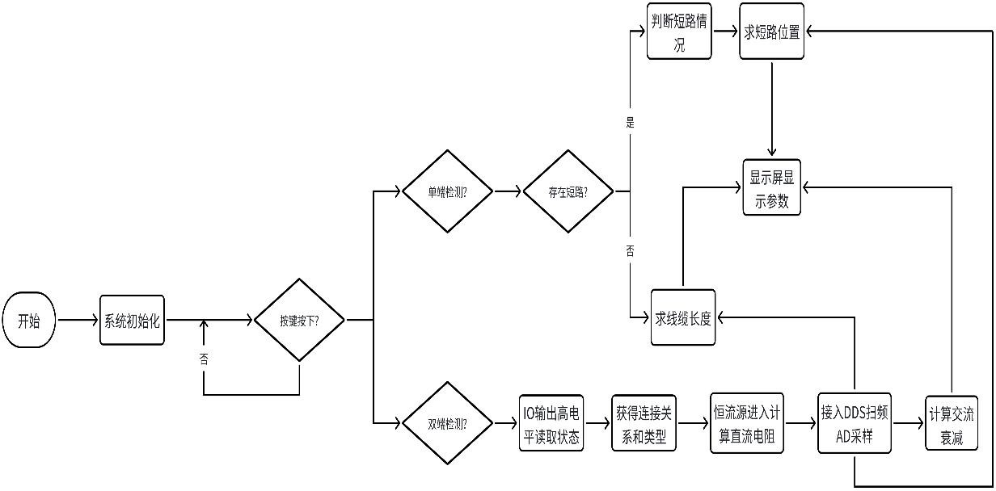

图 3 软件设计框图

五、测试方案与测试结果

测试方案与测试条件
    - 测试方案
双端检测模式测试：用标准线缆（1m~50m，UTP/SFTP）等工具。测线对连接关系、线缆类型，确保识别 100%准确；测 1m~50m 线缆直流电阻，误差≤10%，耗时≤5s。发挥部分测 10m~50m 线缆 30MHz 衰减，误差≤10%，耗时≤5s。
单端检测模式测试：用 1m~50m 标准线缆、短路装置等。测 10m~50m 长度，误差≤5%；检测短路，识别 100%准确，均≤5s。1m~50m 长度误差≤1%， 1m~50m 短路位置误差≤1%，均≤5s。

电缆长度的测试：DDS 输出扫频信号，通过对负载分压装置采样，找到第一个分压的最小值点，计算电缆长度。同时，通过软件不断进行调试来提高精度。
负载值的测试：通过检测负载接入分压值，对数据进行处理得到负载值。
    - 测试条件
输入条件：DDS 设定输出信号幅度 500mV,频率变化范围在 1-150MHz 的测试仪器：频谱仪、扫频仪、示波器、电源、射频线

测试结果及分析
- 测试结果
表 1 长度检测 表 2 检波器性能检测
序  号 | 实 际 长 度  /m | 测量长  度/m | 误差
1 | 10.2 | 10.189 | 0.107%
2 | 15.1 | 15.201 | 0.669%
3 | 20.7 | 20.712 | 0.058%

序  号 | f/MHz | /mV | /V
1 | 10 | 10 | 3.6
2 | 50 | 10 | 3.08
3 | 100 | 10 | 2.8
4 | 150 | 10 | 3.46

表 3 连接方式检测
表 4 线缆类型检测
序  号 | 接口 1 线号  （高电平） | 接口 2 线号  （高电平） | 连接关系
1 | 1 | 1 | 直连
2 | 1 | 3 | 交叉
3 | 2 | 2 | 直连
4 | 6 | 6 | 直连
5 | 6 | 2 | 交叉
6 | 3 | 1 | 交叉

电  平 | 外壳 1 | 外壳 2 | 类型
1 | 高 | 高 | SFTF
2 | 高 | 低 | UTP
3 | 低 | 高 | UTP

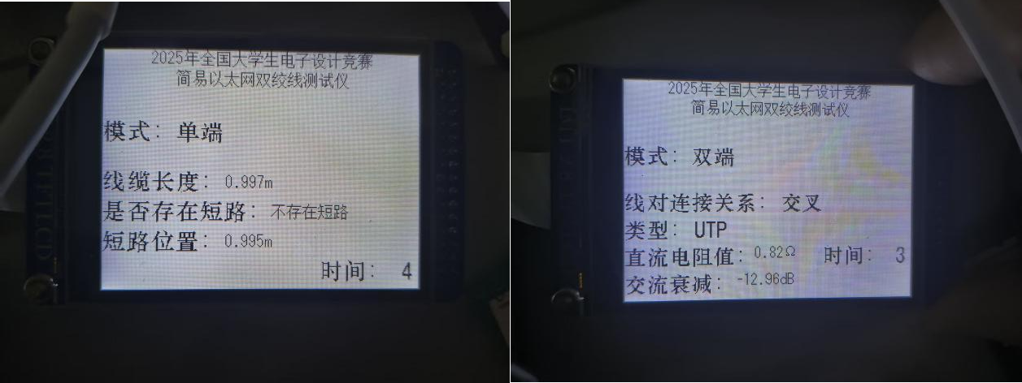
图 4 单端检测显示图 图 5 双端检测显示图

- 分析
通过实际测试可得：本装置的测量结果满足题目基本要求及发挥部分；能够检测并显示线缆类型、连接方式、长度、电阻阻值、交流衰减、短路位置，以及测试模式。其他测试图片见附图 4-8。

六、总结
本检测装置以传输线理论为基本理论，通过理论分析得到合理的方案。本装置功能电路实现较好，性能稳定，能够实现各项参数在 LCD 屏幕进行实时显示，测量结果均能达到题目基本要求。

七、参考文献
- 清华大学电子学教研组编，童诗白主编：[模拟电子技术基础]（第五版），北京，高等教育出版社，2015.
- 华成英，童诗白.模拟电子技术基础[M].北京：高等教育出版社，2006.
- 高吉祥，高广珠.高频电子线路（第四版）.北京：电子工业出版社，2016.6.
- 张浩森,国晨,孙凯邁,等. 双绞线的模式转换特性对车载以太网 EMI 影响分析
[J].中国汽车,2021,(10):47-52.

附件

附 1：硬件电路

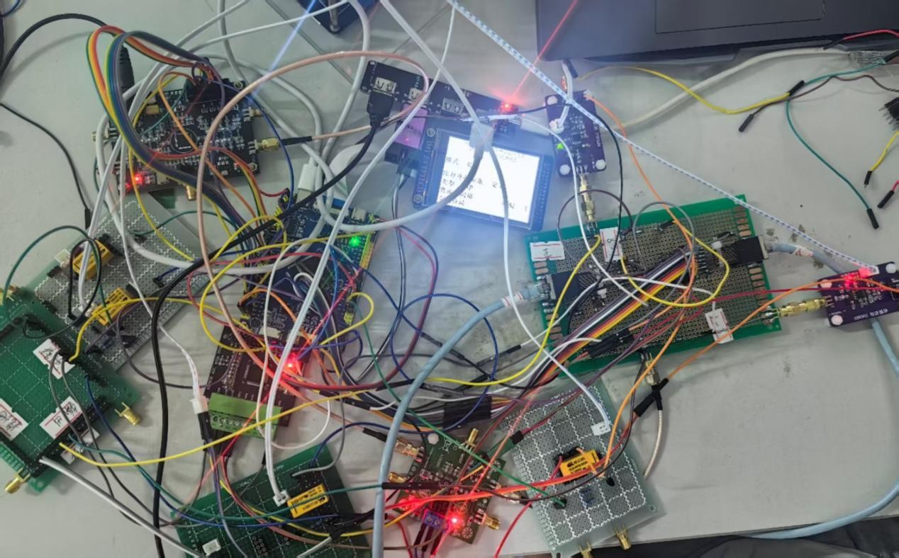

附图 1 硬件电路

附 2：放大器电路

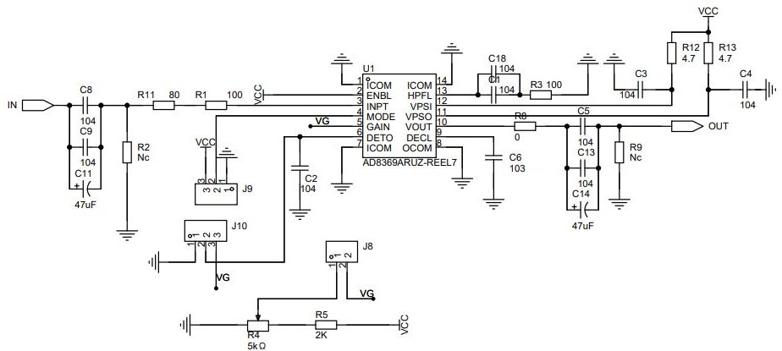

附图 2 AD8369 运算放大电路

附 3：检波器电路

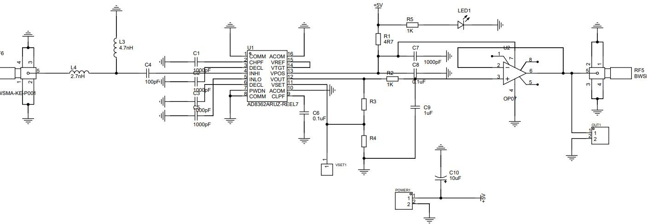

附图 3 AD8362 检波器

附 4：显示器图片

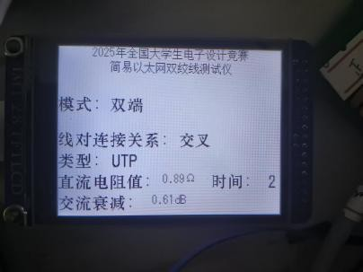
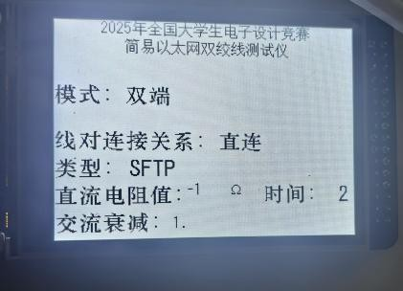
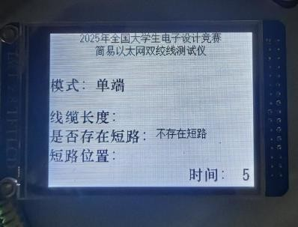
图 4 UTP 类型显示图 图 5 SFTP 类型显示图 图 6 单端检测图
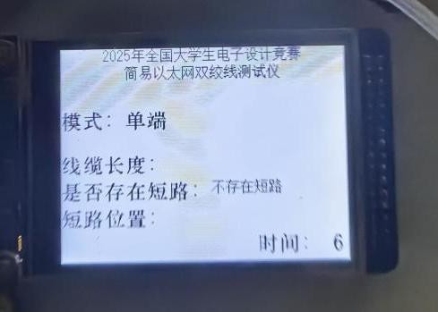
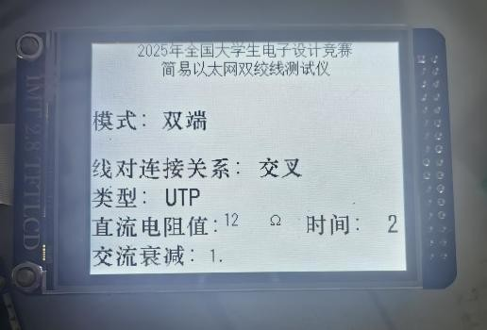
图 7 短路检测显示图 图 8 双端检测显示图

附 5： 程序清单

